Monarch
Etiqueteuse
Série 1136™

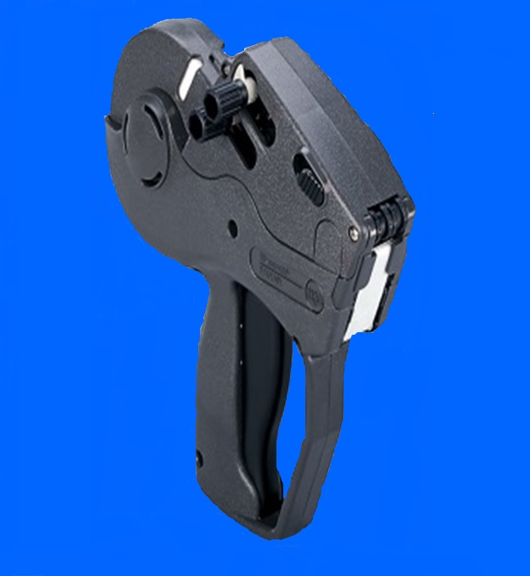

- gestes simples :

- OUVREZ

- CHARGEZ

- ETIQUETEZ

ETIQUETEUSE 1136

Référence | GUN1136
Format | 20 x 16 mm  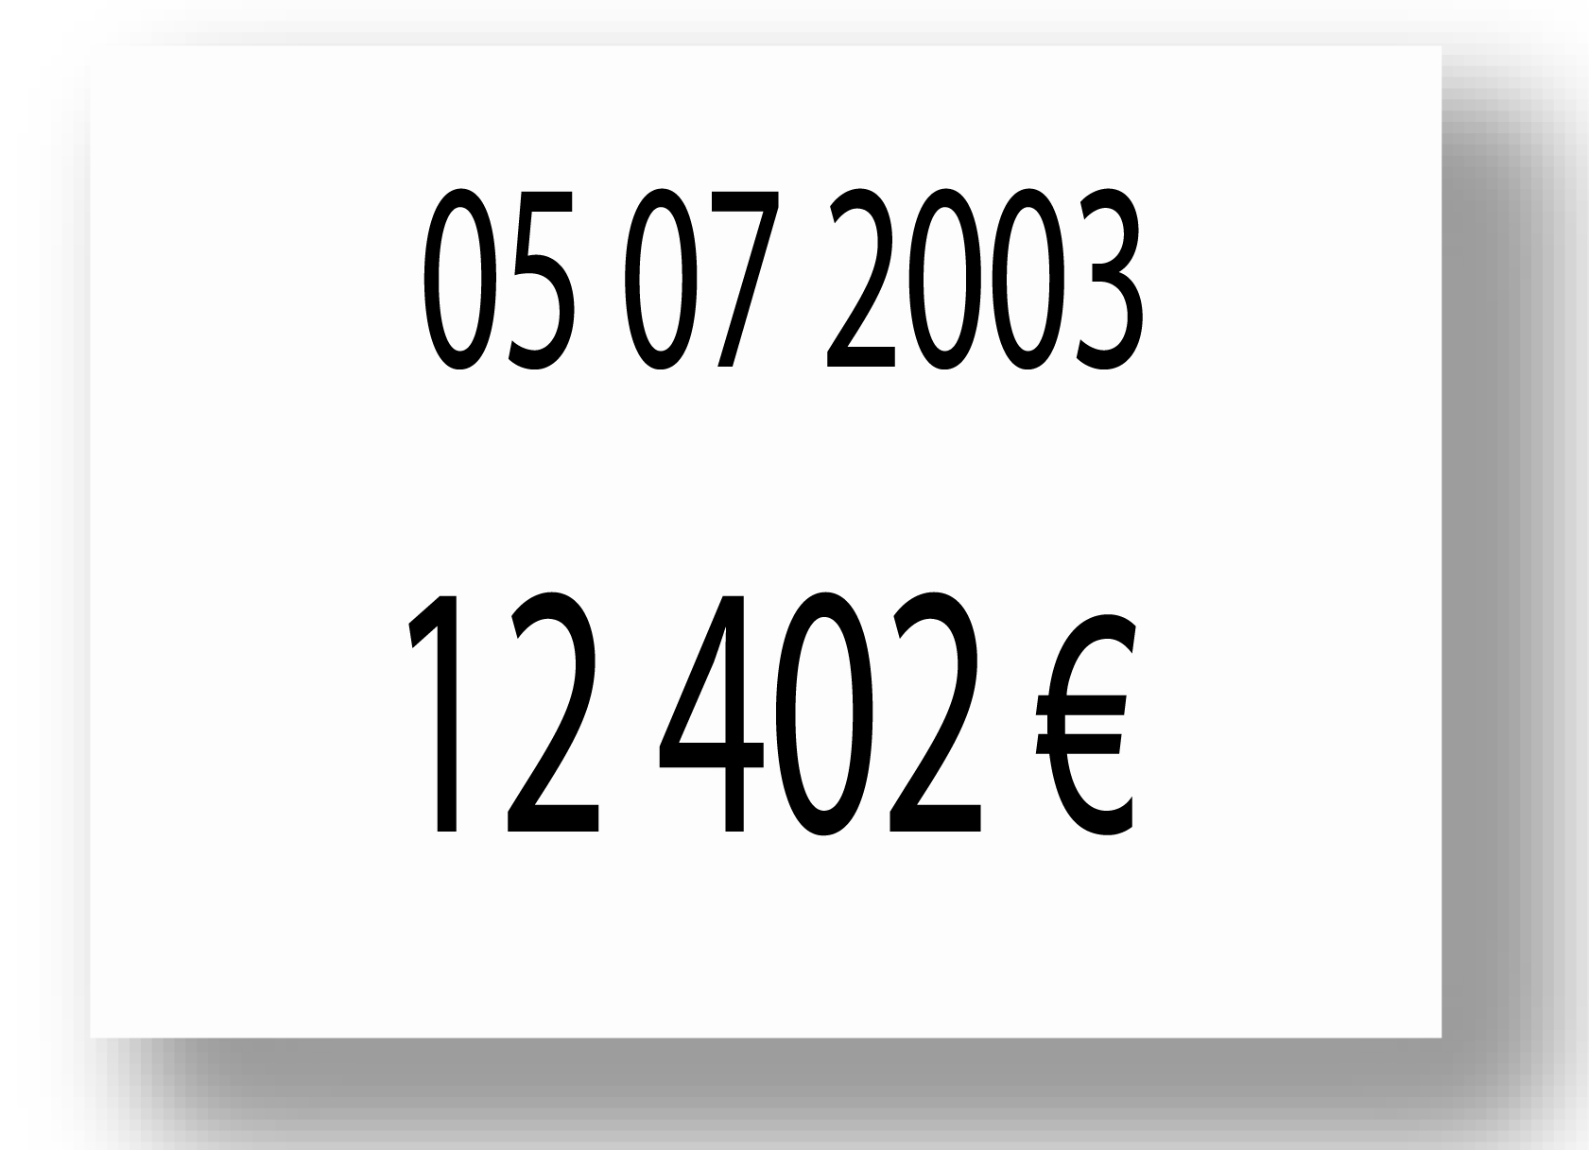
Ligne d'impression | 2
Nombre de caractère maximum | 8
Nombre de caractères total | 16
Nombre d'étiquettes par rouleaux | 1 750
Bande alpha numérique disponible
Tampon encreur inclus
Garantie 1 an

Pour toute information complémentaire merci de nous contacter au 01.55.59.52.62

